课程设计题目：编译原理课程设计
一、设计目的
编译原理课程兼有很强的理论性和实践性，是计算机专业的一门非常重要的专业基础课程，在系统软件中占有十分重要的地位。编译原理课程设计是本课程重要的综合实践教学环节，是对平时实验的一个补充。通过编译器相关子系统的设计，使学生能够更好地掌握编译原理的基本理论和编译程序构造的基本方法和技巧，融会贯通本课程所学专业理论知识；培养学生独立分析问题、解决问题的能力，以及系统软件设计的能力；培养学生的创新能力及团队协作精神。
二、设计内容
在下列内容中任选其一：
3、一个简单文法的编译器的设计与实现。
三、设计要求
1、在深入理解编译原理基本原理的基础上，对于选定的题目，以小组为单位，先确定设计方案；
2、设计系统的数据结构和程序结构，设计每个模块的处理流程。要求设计合理；
3、编程序实现系统，要求实现可视化的运行界面，界面应清楚地反映出系统的运行结果；
4、确定测试方案，选择测试用例，对系统进行测试；
5、运行系统并要通过验收，讲解运行结果，说明系统的特色和创新之处，并回答指导教师的提问；
6、提交课程设计报告。
报告应包括以下内容：
摘要（300~400字）
目录
1. 概述
2. 课程设计任务及要求
2.1 设计任务
2.2 设计要求
3. 编译系统总体设计
本章内容包括：编译器结构设计，文法设计，符号表设计等。。。
4. 编译器前端设计
本章内容包括：扫描器，语法分析，翻译文法及语义分析等相关内容的功能描述，数据结构设计，算法设计及程序设计与实现，以及实验结果等。。。
5. 编译器后端设计
本章内容包括：优化，目标代码生成等相关内容的功能描述，数据结构设计，算法设计及程序设计与实现，以及实验结果等。。。
6. 结论
7. 参考文献。
8. 收获、体会和建议。
四、参考文献
1、陈火旺.《程序设计语言编译原理》（第3版）. 北京：国防工业出版社.2000.
2、美 Alfred V.Aho Ravi Sethi Jeffrey D. Ullman著.李建中，姜守旭译.《编译原理》.北京：机械工业出版社.2003.
3、美 Kenneth C.Louden著.冯博琴等译.《编译原理及实践》.北京：机械工业出版社.2002.
4、金成植著.《编译程序构造原理和实现技术》. 北京：高等教育出版社. 2002.
课 程 设 计 报 告

设计题目：一个简单文法的编译器的设计与实现

班 级： 人工智能1901
组长学号：XXXXXXXXX
组长姓名：XXX
主 笔：XXX
设计时间：2021年7月

设计分工

组长学号及姓名：
分工：
组员1学号及姓名：
分工：
组员2学号及姓名：
分工：
组员3学号及姓名：
分工：

摘 要
………………………………
………………………………
………………………………
…………………………………..
……

后端主要需要实现的功能为优化前端输出的四元式序列，在此基础上生成目标代码。
具体思路大致可以描述为：将前端四元式用接口函数转换为后端待处理四元式的数据结构（大体相同，接口函数只处理细节），经过以基本块为单位的优化算法实现四元式的优化，并且将标志活跃信息的算法动作插入划分基本块算法后，以得到含有活跃信息的优化后的四元式序列，接下来根据此序列进行但寄存器情况下目标代码生成的模拟。
关键词：编译原理，前端，后端，语法分析，语义分析，目标代码

目录
摘 要 5
1 概述 7
2 课程设计任务及要求 7
2.1 设计任务 7
2.2 设计要求 9
3. 编译系统总体设计 10
3.1编译器结构设计 10
3.2文法设计 10
3.3符号表设计 10
4. 编译器前端设计 10
4.1扫描器 10
4.2语法分析 11
4.3翻译文法 11
4.4语义分析 12
5. 编译器后端设计 13
5.1中间代码优化 13
5.2目标代码生成 14
6. 结论 14
7. 参考文献 15
8. 收获、体会和建议 15

1 概述
编译原理课程兼有很强的理论性和实践性，是计算机专业的一门非常重要的专业基础课程，在系统软件中占有十分重要的地位。编译原理课程设计是本课程重要的综合实践教学环节，是对平时实验的一个补充。通过编译器相关子系统的设计，使学生能够更好地掌握编译原理的基本理论和编译程序构造的基本方法和技巧，融会贯通本课程所学专业理论知识；培养学生独立分析问题、解决问题的能力，以及系统软件设计的能力；培养学生的创新能力及团队协作精神。.

2 课程设计任务及要求

2.1 设计任务
一. 扫描器设计实现部分：
（1）设计实现一个简单的扫描器
（2）设计实现一个常数处理机
（3）将常数处理机纳入简单扫描器系统
（4）扫描器升级：
升级符号表系统
修改符号表数据结构
修改读写符号表部分的程序
升级关键字表和界符表
二. 语法分析器设计实现部分：
三. 中间代码设计---四元式
（1）操作四元式---（op, ob1, ob2, t）
（2）赋值四元式---（:=, ob, , v）
（3）中间代码设计升级（参见word文档“一个简单语言的编译实例”）
四．源语言语法成分对应的四元式结构设计
（1）if语句四元式结构
（2）While语句四元式结构
（3）赋值语句四元式结构
（4）算术表达式语句四元式结构
（5）四元式结构设计升级
五．语法制导四元式生成的设计实现部分
（1）if语句翻译文法设计
（2）While翻译文法设计
（3）赋值语句翻译文法设计
（4）算术表达式翻译文法设计
（5）翻译文法设计设计升级
六．符号表设计实现部分
（1）符号表结构设计
（2）符号表与词法分析模块、语义分析模块的接口设计
（3）符号表读写操作的设计
七．优化设计实现部分
（1）基本块划分算法设计
（2）常值表达式节省算法设计
（3）公共子表达式节省算法设计
（4）删除无用赋值算法设计
（5）优化升级
八．目标代码生成设计实现部分
（1）目标指令集设计
（2）不同四元式对应的目标指令集模板的设计
（3）目标指令生成算法设计

2.2 设计要求
1、在深入理解编译原理基本原理的基础上，对于选定的题目，以小组为单位，先确定设计方案；
2、设计系统的数据结构和程序结构，设计每个模块的处理流程。要求设计合理；
3、编程序实现系统，要求实现可视化的运行界面，界面应清楚地反映出系统的运行结果；
4、确定测试方案，选择测试用例，对系统进行测试；
5、运行系统并要通过验收，讲解运行结果，说明系统的特色和创新之处，并回答指导教师的提问；
6、提交课程设计报告。

3. 编译系统总体设计

3.1编译器结构设计

3.2文法设计

3.3符号表设计

4. 编译器前端设计

4.1扫描器

功能描述
词法分析器主要功能是为语法分析器提供token串。词法分析器将待编译的源代码作为输入，利用设计好的确定的有限自动机的状态转移函数，实现状态的转移和对语句的分词功能。根据终结状态将分词划分为六类：关键字、标识符、界符、常数常量、字符常量和字符串常量。最后再生成对应的token串，并且针对其中的标识符、部分关键字和常量进行填写符号表的操作。

数据结构设计

算法设计

程序设计与实现

实验结果

4.2语法分析

功能描述

数据结构设计

算法设计

程序设计与实现

实验结果

4.3翻译文法

功能描述

数据结构设计

算法设计

程序设计与实现

实验结果

4.4语义分析

功能描述

数据结构设计

算法设计

程序设计与实现

实验结果

5. 编译器后端设计

5.1中间代码优化

功能描述
将语法制导翻译生成的四元式序列按照一定的规则划分成不同的基本块，然后再依次对各个基本块内的四元式通过模拟DAG结构的算法进行优化，减少常值表达式、公共表达式的冗余、删除无用的赋值操作和多余的中间变量。

数据结构设计
struct token
{
string name;
string type; //2为临时变量，3为数字，1为非临时变量
};

struct Quaternion { //四元式结构体
int block; //基本块标识
int type; //类型-0(单目算符) 2(双目算符) 3(特殊语句)
string op; //操作
token num1; //操作数1
token num2; //操作数2
token ans; //结果
};
struct Node { //DAG节点
int left;
int right;
int id;
string op;
token m_sign; //主标记
token sign[maxn]; //附加标记
};
struct DAG{ //DAG
int num=0;
Node node[maxn];
}dag;
struct Quaternion qua[maxn]; //全体四元式集合数组
vector<Quaternion> Block[maxb]; //四元式基本块集合

算法设计
首先划分基本块，原则是：
1.入口语句：程序的第一个语句或 转向语句转移到的语句；紧跟在转向语句后面的语句。
对每一入口语句，构造其所属的基本块：
2.从该入口语句到另一入口语句之间的语句序列；从该入口语句到另一转移语句(或停止语句)之间的语句序列。
Opt::divide() //划分基本块
{
int i = 0;
int num = 1;
while (当还有未处理的四元式)
{
if (非入口语句)
qua[i].block = num;
if (是入口语句)
{qua[i].block = num; num++;}
i++;
}
if (结尾是跳转语句) num--;
return num;
}
基本块划分完成后，进行DAG结构的生成
设置下列功能函数供void optimizequa(int block_num);调用来对四元式进行优化。
void addition(int n,string A,string typ); //把A添加到节点n上并删除之前的无用标记
int getnode(string B); //获取标记为B的节点的n值
void makeleaf(string B,string typ); //构造叶子节点
int makenode(string opl,string B,string C); //构造中间节点
void delnode(int n); //删除标号为n的节点
int findnode(string opl,string B,string C); //在DAG中查找有无符合A=B op C的节点
string coutvalue(string opl,string B,string C); //计算两个数运算的值
void deletedag(); //清空当前DAG
主要的优化流程如下：
void Opt::optimizequa(int block_num) //优化四元式
{
for (遍历所有基本块)
{
if (是特殊语句结构)
{生成对应的四元式；将生成的四元式写入其自身的基本块集合数组}
while (当前基本块还有未处理的四元式)
{A = qua[i].ans.name; B = qua[i].num1.name; C = qua[i].num2.name;
if (无B结点且此四元式并非特殊语句结构) {创建以B为标记的叶节点}
switch (匹配当前四元式操作符的种类)
{case 0: //单目
n = getnode(B);
addition(n, A, qua[i].ans.type); break;
case 2: //双目
if (没有C标注的结点) { 创建以C为标记的叶节点 }
if (两个操作数都是常数&& 操作符为四则运算)
{
p = coutvalue(qua[i].op, B, C); //计算表达式的值删除刚创建的以B、C为标记的节点
if (没有以p为标记的节点) { 创建以表达式运算结果为标记的叶节点 }
addition(n, A, qua[i].ans.type);
}
else{if (DAG中查找没有符合A=B op C的节点) n = makenode(qua[i].op, B, C); }
addition(n, A, qua[i].ans.type); //在新建的节点上添加标记A
break;
case 3:、break;
}i++;}
makequa(k);//生成优化后的四元式
if (结尾四元式为特殊语句结构)
{if (是条件控制语句)
{n = getnode(qua[i - 1].num1.name);//寻找条件值所在节点
num1.name= m_sign.name;//将条件值名称换成其对应的主标记名称}
{生成对应的四元式；将生成的四元式写入其自身的基本块集合数组} }
deletedag();清空DAG
}//for循环结束}

void Opt::makequa (基本块序号) //遍历dag生成优化后的四元式
{
for(遍历所有DAG节点)
If(是叶子节点)
If(主标记为数字或非临时变量，附标记有非临时变量)
生成四元式 (=, 主标记, ,附标记的非临时)
else
生成四元式 (op, 左子节点的主标记, 右子节点的主标记, 主标记)
addition( n, A) //把标记A添加到节点n上，删除无用标记，调整顺序
{
If(有标记为A的节点)
在节点上删除附加标记A
If(节点n的主标记不为空)
在节点n上添加附标记A
else 在n上添加主标记A
If(主标记为临时变量，附标记为非临时变量)
主标记与附标记互换位置
}

程序设计与实现
该部分包含一个”后端优化和目标代码.h”头文件和一个”后端优化和目标代码.cpp”文件以及用于阶段测试的”main.cpp”文件。
其中”后端优化和目标代码.h”包含的相关内容如下：
struct token
{string name; string type; //2为临时变量，3为数字，1为非临时变量};
struct Quaternion {int block; int type; string op; token num1; token num2; token ans;};//四元式结构体
struct Node { int left; int right; int id; string op; token m_sign; token sign[maxn];};//DAG节点
struct DAG{int num=0; Node node[maxn];}dag; //DAG图

struct Quaternion qua[maxn]; //四元式数组
vector<Quaternion> Block[15];//单区四元式集合
vector<vector<Quaternion>> ToTarget;

void init(); //读入四元式结构体数组
void addition(int n,string A,string typ); //把标记A添加到节点n上，顺便删除无用标记
int getnode(string B); //获取标记为B的节点的id
void makeleaf(string B,string typ); //构造叶子节点
void delnode(int n); //删除id为n的节点
int findnode(string opl,string B,string C); //在DAG中查找有无符合A=B op C的节点
int makenode(string opl,string B,string C); //构造中间节点
string coutvalue(string opl,string B,string C); //计算两个数运算的值
void makequa(int block); //生成block块中优化后的四元式
void deletedag(); //对dag清零
void optimizequa(int block_num); //优化四元式
int divide(); //划分基本块
void run();//后端处理主函数

实验结果
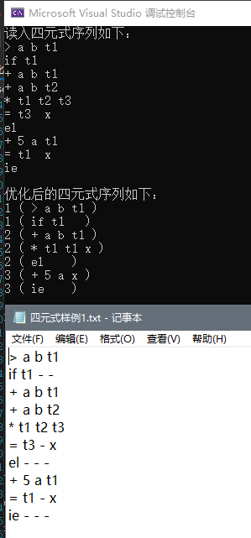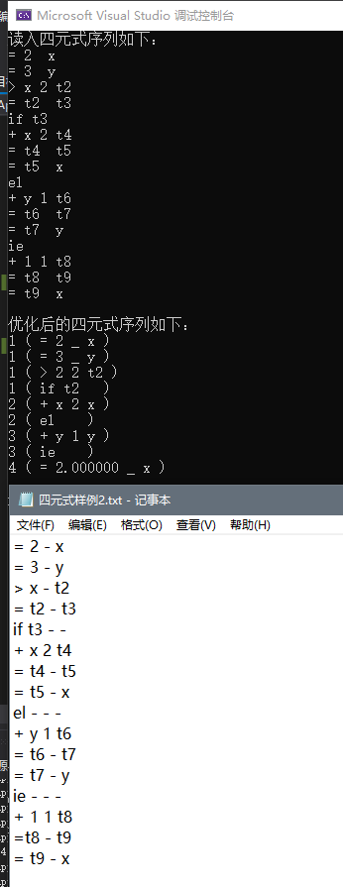

5.2目标代码生成

功能描述
此过程接收经过基本块划分，DAG优化的四元式和对应的变量活跃信息表，生成算术表达式语句、if条件语句、while循环语句和跳转语句等特殊结构语句的目标代码。生成的目标代码为基于单寄存器的类汇编语言代码。

数据结构设计
struct ACT_INF //四元式的活跃信息
{
string num1;
string num2;
string ans;
ACT_INF(string a="", string b="", string c="")
{构造函数}
};
struct ACT_SYNBL//变量活跃信息表
{
string name;
string act_inf;
ACT_SYNBL(string a="", string b="")
{构造函数}
};
vector< vector<ACT_INF> >Act_inf; //四元式活跃信息表
vector< vector<ACT_SYNBL> >Act_synbl;//变量活跃信息表
vector<string>objcode;//目标代码串
stack<string>SEM; //保存待返填地址

算法设计
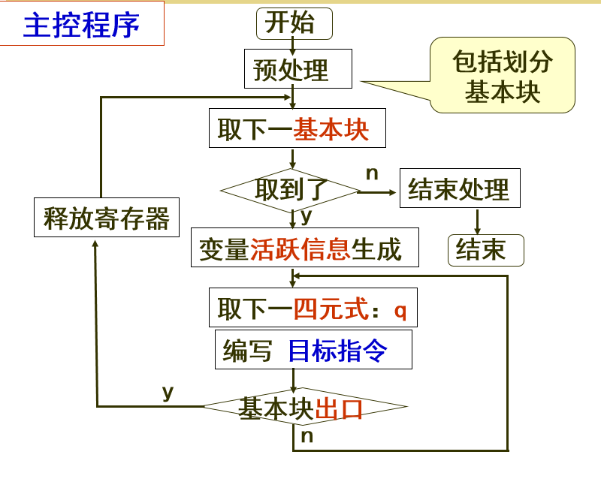
活跃信息遵循的原则：
1. 临时变量在基本块出口后是非活跃的；非临时变量在基本块出口后是活跃的。
2. 一个变量从某时刻起,到下一个定义点止，其间若有应用点，则称该变量在此期间是活跃的，否则称该变量在此期间是非活跃的。

void get_act_inf(vector< vector<Quaternion> >qua)
{for (遍历所有基本块Act_synbl表)
{初始化Act_synbl表，临时变量N，非临时变量Y
vector<ACT_SYNBL>act_synbl;
for (遍历每个基本块的四元式活跃信息表)
{ if (num1不为空且不是数字时)
{if (不在表中)
{ if (当前是非临时变量)
{ACT_SYNBL tmp(qua[i][j].num1.name, "Y");
act_synbl.push_back(tmp); }
else if (当前是临时变量)
{ACT_SYNBLtmp(qua[i][j].num1.name,"N");act_synbl.push_back(tmp); }}}
//num2不为空且不是数字时
操作方法同num1;
//ans不为空且不是数字时
操作方法同num1; }
Act_synbl.push_back(act_synbl);//将此基本块内变量的活跃信息写入表}
倒序填四元式的活跃信息
for (遍历所有基本块)
{vector<ACT_INF>act_inf; ACT_INF tmp;
for (遍历当前块所有四元式)
{for (到变量活跃信息表中按序匹配)
{ if (匹配到了num1)
{填写四元式活跃信息，修改变量活跃信息; }
if (匹配到了num2)
{填写四元式活跃信息，修改变量活跃信息; }
if (匹配到了ans)
{填写四元式活跃信息，修改变量活跃信息; }
}
act_inf.push_back(tmp);//将此四元式活跃信息填入当前基本块活跃信息序列
}
reverse(act_inf.begin(), act_inf.end());//倒填完单个基本块的活跃信息后反转
Act_inf.push_back(act_inf);//将单个基本块的活跃信息表加入整体活跃信息表}}

寄存器分配遵循的原则：
1. 主动释放、选空闲者、强迫释放。
2. 目标代码生成是在一个基本块上进行的；入口:寄存器空闲；出口:释放寄存器。
3. 编存储指令,保存占有寄存器的活跃变量值；通常发生在为结果变量申请寄存器时和基本块出口时。

void to_objcode(vector< vector<Quaternion> >qua, vector< vector<ACT_INF> >Act_inf)
{for (int i = 0; i < (int)qua.size(); i++)
{ACT_SYNBL Rdl("", ""); //初始化R寄存器描述表
for (int j = 0; j < (int)qua[i].size(); j++)
{ if (为不可互换位置的双目运算)
{根据需求决定是否保存当前信息;
更新寄存器状态的活跃信息
Rdl.act_inf = Act_inf[i][j].num1;
if (qua[i][j].op == "-")tmp2 = "SUB R," + qua[i][j].num2.name;
else if (qua[i][j].op == "/")tmp2 = "DIV R," + qua[i][j].num2.name;
else if (qua[i][j].op == "!=")tmp2 = "NE R," + qua[i][j].num2.name;
else if (qua[i][j].op == ">=")tmp2 = "GE R," + qua[i][j].num2.name;
else if (qua[i][j].op == "<=")tmp2 = "LE R," + qua[i][j].num2.name;
else if (qua[i][j].op == ">")tmp2 = "GT R," + qua[i][j].num2.name;
else if (qua[i][j].op == "<")tmp2 = "LT R," + qua[i][j].num2.name;
objcode.push_back(tmp2);//将目标代码存入目标代码序列
Rdl.name = qua[i][j].ans.name;
Rdl.act_inf = Act_inf[i][j].ans;//修改寄存器描述表}
else if (两个操作数可以互换位置)
{更新寄存器状态的活跃信息;修改寄存器描述表}
else if (qua[i][j].op == "if" || qua[i][j].op == "el" || qua[i][j].op == "ie")
{
//更新寄存器状态的活跃信息
//预填写跳转语句
//当前SEM栈不为空时退栈返填
if(qua[i][j].op != "ie")SEM.push(to_string(objcode.size()-1));
}
else if (qua[i][j].op == "wh" || qua[i][j].op == "do" || qua[i][j].op == "we")
{
//更新寄存器状态的活跃信息
//当前SEM栈不为空时，先退栈返填
if (qua[i][j].op == "do")SEM.push(to_string(objcode.size() - 1));
}
else if (qua[i][j].op == "lb" || qua[i][j].op == "gt")
{ string tmp;
if (qua[i][j].op == "lb") { tmp = qua[i][j].ans.name + ":"; }
else if (qua[i][j].op == "gt") { tmp = "JMP " + qua[i][j].ans.name; }
objcode.push_back(tmp);
}
else if (qua[i][j].op == "=")
{根据需求决定是否保存当前信息;
Rdl.act_inf = Act_inf[i][j].num1; //更新寄存器活跃信息
Rdl.name = qua[i][j].ans.name; Rdl.act_inf = Act_inf[i][j].ans; }
}
if (Rdl.act_inf == "Y") { objcode.push_back("ST R," + Rdl.name); }
}
for (遍历objcode序列)
{输出目标代码}
}

程序设计与实现
该部分包含一个”后端优化和目标代码.h”头文件和一个”后端优化和目标代码.cpp”文件以及用于阶段测试的”main.cpp”文件。
其中”后端优化和目标代码.h”包含的主要内容如下：
struct ACT_INF //四元式的活跃信息
{string num1; string num2; string ans; ACT_INF(构造函数)};
struct ACT_SYNBL//活跃信息表
{string name; string act_inf; ACT_SYNBL(构造函数) };

vector< vector<ACT_INF> >Act_inf;//四元式活跃信息表
vector< vector<ACT_SYNBL> >Act_synbl;//活跃信息表
vector<string>objcode;//目标代码串
stack<string>SEM; //待返填地址栈

int to_int(string str)
bool is_inActsynbl(token token1,vector<ACT_SYNBL>act_synbl)
void get_act_inf(vector< vector<Quaternion> >qua) //填活跃信息
void to_objcode(vector<vector<Quaternion>>qua,vector<vector<ACT_INF>>Act_inf)
void get_objcode()//目标代码生成

实验结果
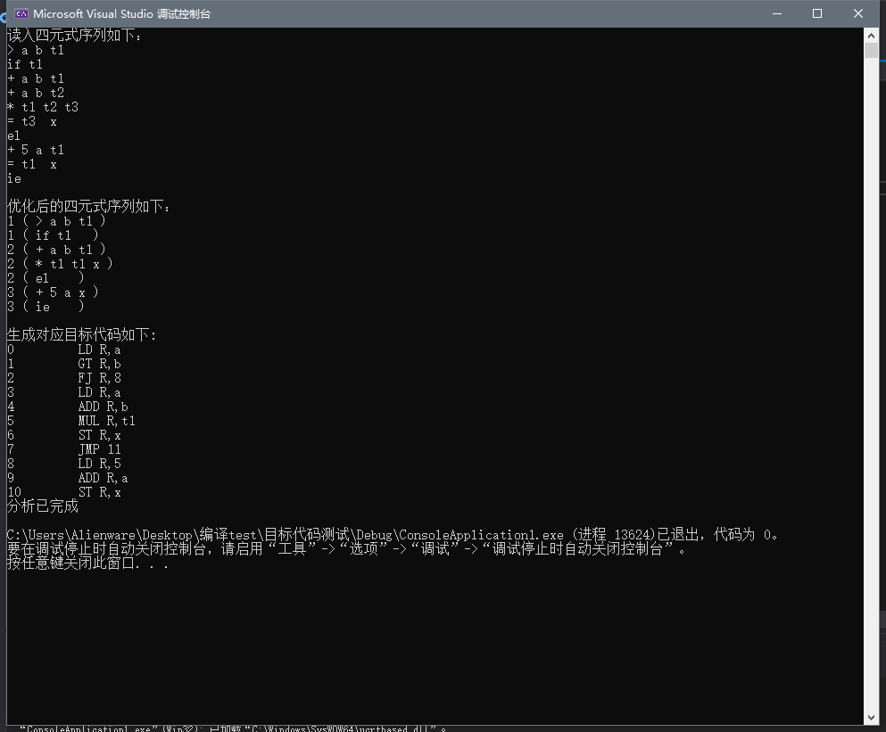
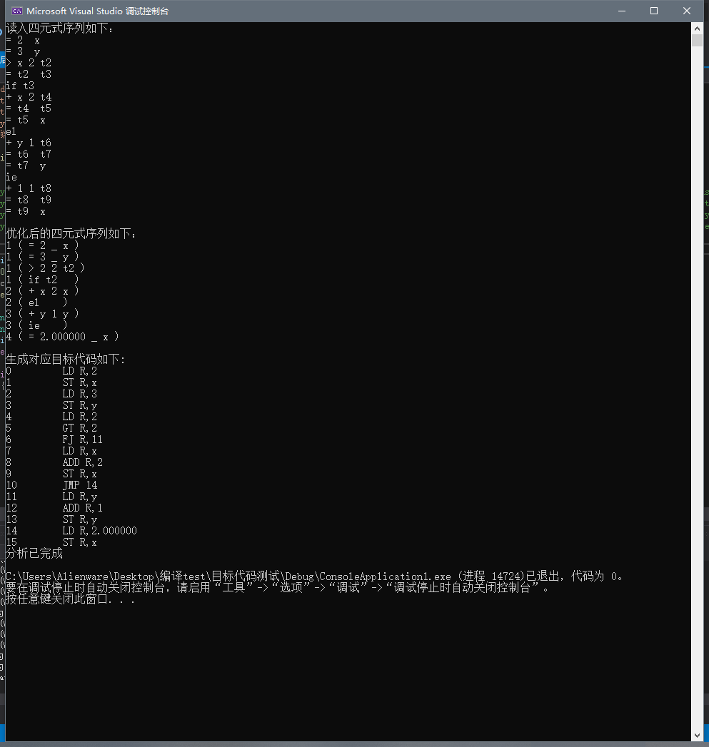

6. 结论
编译原理课程设计，实现一个处理简单文法的编译器（前端及后端）的任务完成。

7. 参考文献
1、陈火旺.《程序设计语言编译原理》（第3版）. 北京：国防工业出版社.2000.
2、美 Alfred V.Aho Ravi Sethi Jeffrey D. Ullman著.李建中，姜守旭译.《编译原理》.北京：机械工业出版社.2003.
3、美 Kenneth C.Louden著.冯博琴等译.《编译原理及实践》.北京：机械工业出版社.2002.
4、金成植著.《编译程序构造原理和实现技术》. 北京：高等教育出版社. 2002.

8. 收获、体会和建议

